ОТКРЫТЫЙ УРОК
ТЕМА: Обработка воротника-стойки окантовочным швом.
ЦЕЛИ: 1. Закрепление навыков шитья
- Развитие профессиональной речи, культуры труда.
- Воспитание аккуратности и умения доводить работу до конца.
НАГЛЯДНОСТЬ:
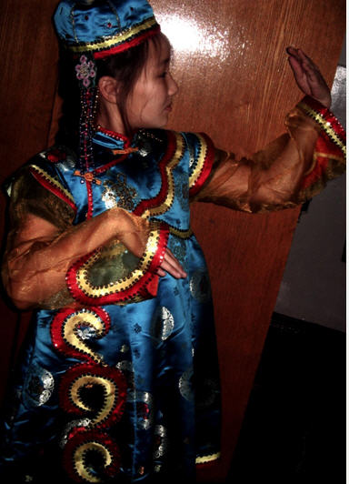

Образец изделия в натуральную величину, технологическая последовательность + предметная карта, план пошива разъемный, карточки-задания по швам, деталям, срезам, терминология, словарные слова.

ОРГАНИЗАЦИОННЫЙ МОМЕНТ:
Проверить готовность к уроку, отсутствующих.
ХОД УРОКА:
Познакомить учеников с темой урока, обращая внимание на написание словарных слов.
СЛОВАРНАЯ РАБОТА: Воротник-стойка, окантовочный, стилизованный костюм.
В ДНЕВНИК:
Записать тему урока без ошибок, грамотно, познакомить с целями урока.
ДЕВИЗ УРОКА: «Чем больше науки, тем быстрее руки».
-О чем говорит эта пословица?
ОБЪЯСНЕНИЕ:
Древние японские мастера говорили, что гончар учится у глины, кузнец - у металла, резчик - у дерева...
Главное, что должен уметь мастер - это помочь материалу заговорить.
Создать хороший, современный костюм это творчество. Всякое истинное творчество требует мастерства, грамотного, профессионального исполнения. Вещи, сделанные своими руками, доставляют особую радость.
Мы с вами шьем костюмы для наших танцоров к постановке «Алдын-маадыр» . Может как угодно меняться мода, но принципы шитья остаются неизменными.
ПОВТОРИТЬ:
-Как называется это изделие? (стилизованный национальный костюм)
-Какой костюм называют стилизованным? ( переработанный национальный костюм, в котором есть некоторые элементы нацинальной одежды)
-Назовите эти элементы. (ткань, отделка, форма деталей кроя, петли-пуговицы из шнура, расширенный рукав, воротник-стойка)
-Какая отделка использована в нашем образце? (тесьма, рулик)
-По способу носки какое изделие? (плечевое). Давайте вспомним детали плечевого изделия.
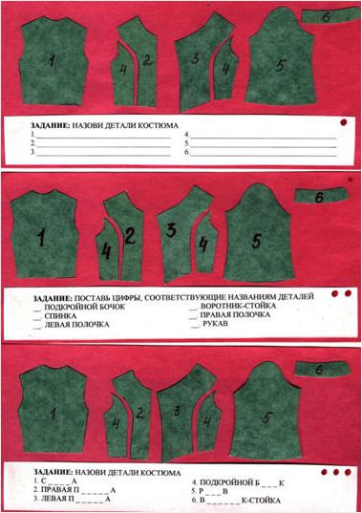

- Карточки-задания по 3 уровням
РАБОТА У ДОСКИ:
Назвать срезы деталей основы.
(Кто первый выполнит предыдущее задание).
ШВЫ:
Повторить швы, которые мы применяли при пошиве
костюма.
По определение шва, ученики показывают шов на образце.
Стачной
Накладной
Шов вподгибку с закрытым срезом.
1 ученик у доски находит образцы швов и прикрепляет напротив названия шва.
Работа по карточкам-заданиям по теме: «Конструкции шва».
ПЛАН ПОШИВА :
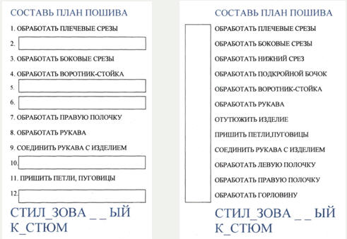

Для чего составляется план пошива?
Наглядность на доске (время, качество, количество)

РАБОТА ПО КАРТОЧКАМ:
ТЕХНОЛОГИЧЕСКАЯ ПОСЛЕДОВАТЕЛЬНОСТЬ
И ПРЕДМЕТНАЯ КАРТА НА ДОСКЕ:
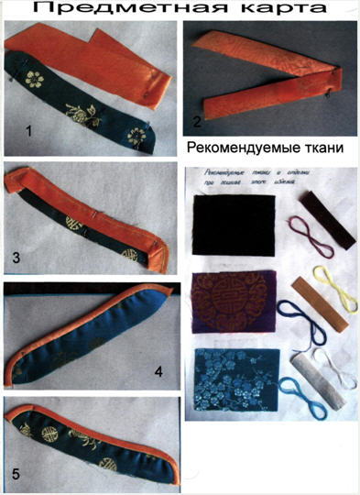

Работа по предметной карте и технологической последовательности.
ПРАКТИЧЕСКАЯ РАБОТА:
Сегодня мы будем обрабатывать воротник-стойку окантовочным швом с опорой на предметную карту и технологическую последовательность. (Раздать крой).
Правила по технике-безопасности при работе с иглой и на швейной машине.
С|АМОКОНТРОЛЬ:
1.Ширина канта одинаковая
2.Нитки в цвет ткани или канта
3.Строчка на 1 мм от сгиба
ОЦЕНКИ:
ИТОГ УРОКА:
Чему научились? Какие были допущены ошибки?

